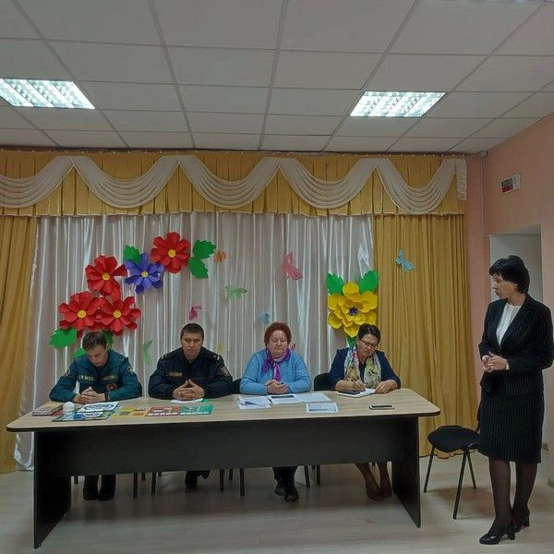

Школа социального работника 20.09.2022
14 сентября 2022 года на базе ГУ «Центр социального обслуживания населения Кореличского района» прошло очередное заседание школы социального работника.
Были рассмотрены следующие вопросы: республиканская акция «Уважение. Забота. Ответственность» (цель акции — предупреждение мошенничества в отношении престарелых граждан); правила пожарной безопасности в жилых домах, строениях и сооружениях, расположенных на приусадебных участках; вакцинация и ревакцинация от COVID-19 и гриппа; о выплате пенсий через банки и использование базовых счетов. Отложенный выход на пенсию.
На заседании присутствовали: начальник управления по труду, занятости и социальной защите Кореличского райисполкома Богуш И.А.; директор ГУ «ЦСОН Кореличского района» Семибратова И.Н.; заведующий отделением социальной помощи на дому Свирид А.В., участковый инспектор Кореличского РОВД Ульянко А.А.; инспектор Кореличского РОЧС Купрас П.И., помощник главного врача государственного учреждения «Кореличский районный центр гигиены и эпидемиологии» Дорош И.К.
